Požiadavky na databázový systém
- Pridanie nového prázdneho súboru do databázy
- Vloženie nových dát do existujúceho súboru
- Výber dát z existujúceho súboru
- Oprava dát v existujúcom súbore
- Zrušenie dát z existujúceho súboru
- Zrušenie existujúceho súboru z databázy

Definícia – Databázový systém
Databázový systém (DBS) tvorí databáza (DB) a systém riadenia bázy dát (SRBD).
Zjednodušene môžeme písať:
DBS = DB + SRBD
♦
Poznámka:
Systém riadenia bázy dát (SRBD) je programové vybavenie, ktoré umožní zabezpečiť všetky požadované vlastnosti databázového systému a manipulovať s dátami (pozri kapitolu 3).

Definícia – Databázový systém [Date]
Databázový systém tvoria nasledovné komponenty:
- Dáta – numerické dáta (v binárnom, semilogaritmickom, pakovanom, znakovom tvare), reťazce (v znakových sadách), jednotky (SCI), číselníky, odvodené dáta (nemajú sa ukladať)
- Hardware
- Software
- Užívatelia (koncový, administrátor [DBA], programátor)

DBA definuje:
- Definovanie konceptuálnej schémy, čiže návrh dátového modelu
- Definovanie internej schémy, čiže to, akým spôsobom budú dáta reprezentované pri ukladaní do databázy, a aké budú organizácie súborov a použité prístupy k nim
- Spolupráca s užívateľmi hlavne pri transformovaní užívateľských pohľadov do konceptuálnej schémy
- Definovanie bezpečnostných pravidiel pre prácu s databázou
- Definovanie integritných obmedzení pre jednotlivé dátové objekty
- Definovanie pravidiel zabezpečenia integrity databázy
- Definovanie archivačných pravidiel a systému obnovy databázy
- Monitorovanie výkonnosti systému a ladenie systému na základe meniacich sa požiadaviek

Definícia - Databáza
Databáza je množina perzistentných dát, ktorá je používaná v aplikačnom systéme daného podniku

Dáta
- Integrovanie dát znamená, že dáta udržiavané v databáze môžu byť umiestnené vo viacerých súboroch tak, aby bola minimalizovaná duplicita výskytov dát a zároveň, aby program mohol súčasne sprístupniť dáta z viacerých súborov.
- Zdieľanie znamená, že každý objekt v databáze môže byť zdieľaný viacerými užívateľmi, a to opakovane alebo súčasne, keď viacerí užívatelia chcú s daným dátovým objektom pracovať v tom istom čase.

Definícia - Dáta
Dáta sú údaje (technické, administratívne, ekonomické, finančné, štatistické, ...), správy alebo informácie, ktoré je možné spracovávať s pomocou technických prostriedkov.♦
Definícia - Perzistentné dáta
Perzistentné dáta sú dáta, ktoré existujú aj po ukončení programu.♦
Definícia - Vstupné dáta
Vstupné dáta sú dáta, ktoré reprezentujú informácie vstupujúce do systému.
Definícia - Výstupné dáta
Výstupné dáta sú dáta, ktoré reprezentujú informácie vystupujúce zo systému.
Kvalitný databázový systém musí zabezpečiť:
- Oddelenie definície dát a príkazov na manipuláciu s nimi (kontrola objektového typu a štruktúry počas vykonávania operácií, výber dát z databázy podľa typu objektu, používanie rovnakých operácií pre rôzne množiny objektov)
- Nezávislosť dát (logická - zmena dátového modelu by nemala ovplyvniť zmenu programu, fyzická - zmena uloženia dát nesmie vplývať na zmenu programu)
- Procedurálne (SQL – zabudovaný jazyk) a neprocedurálne rozhranie (programátor musí sám ošetriť rôzne prípady)
- Minimalizáciu redundandancie dát (neopakovanie dát)
- Ochranu proti nekonzistencii dát (dáta uložené v databáze musia vyhovovať definovaným podmienkam, ktoré by sme mohli súhrne nazvať integritné obmedzenia)
- Zdieľanie dát
- Bezpečný prístup k dátam
- Integritu dát (integrita dát úzko súvisí s konzistenciou dát a hovorí o tom, že databáza je správna)

Výhody DBS
Kompaktnosť, rýchlosť spracovania, dostupnosť.
Databázové systémy – vývoj
- Súborové systémy
    - Hierarchický databázový systém (model pomocou množiny stromov)
    - Sieťový databázový systém (vzťahy medzi objektmi sú def. pomocou smerníkov, zmena v modeli spôsobuje veľké problémy)
- Relačné databázové systémy - sú postavené na matematickej teórii množín s využitím relačnej algebry a kalkulu.
- Objektový databázový systém (OODBS) – vyššia úroveň abstrakcie dátového modelu, možnosť enkapsulácie dátových objektov a definovanie metód pre každý objekt.
- Objektovo – relačný databázový systém
- Ďalšie systémy s ktorými sa môžeme stretnúť sú dynamicky vyvíjané sú:
    - Textový databázový systém
    - Znalostný databázový systém
    - Expertný databázový systém

Úrovne architektúry
ANSI/SPARC architektúra je rozdelená do troch úrovní:
- Externá
- Konceptuálna
- Interná
Definícia - Schéma
Schéma je špecifická množina dát popisujúca dátový model aplikácie, alebo jeho časti.
♦
Definícia - Subschéma
Subschéma je podmnožinou schémy.
♦
Obsahuje len popis tých dát, s ktorými pracuje daná množina pohľadov.

Definícia - Externá schéma
Externá schéma je implementačne nezávislá množina dát popisujúca užívateľské pohľady aplikácie.
Definícia - Konceptuálna schéma
Konceptuálna schéma je implementačne nezávislá množina dát popisujúca dátový model
♦
Definícia - Interná schéma
Interná schéma je implementačne závislá množina dát, ktorá presne popisuje dátové štruktúry a prístupové metódy uložených dát v externej pamäti.

1.2. Externá úroveň
Externá úroveň zjednodušene predstavuje úroveň jednotlivých užívateľov. Užívateľ môže byť aplikačný programátor, koncový užívateľ, alebo v špeciálnom prípade DBA. Každý z týchto užívateľov môže používať pre popis pohľadov a zápis pohľadov do schémy rôzny jazyk. Napr. aplikačný programátor môže písať aplikáciu v jazyku C, SQL, 4GL, atď. Koncový užívateľ vo väčšine aplikácii používa dotazovací jazyk SQL, QBE (Query By Example), alebo systém ponúk, ktoré ho vedú k definícii vlastnej požiadavky (menu).
Na transformáciu externej schémy do konceptuálnej schémy je potrebné definovať príslušné zobrazenie (mapovanie), ktoré popíšeme v ďalšej časti.

Konceptuálna úroveň
Konceptuálny pohľad reprezentuje celý informačný pohľad na databázu odvodený z externých pohľadov. Je potrebné si uvedomiť, že konceptuálny pohľad sa môže dosť výrazne líšiť od spôsobu užívateľských definícií v externých pohľadoch. Na externej úrovni sú pohľady reprezentované tak, ako si užívateľ želá, aby mohli byť, ale na konceptuálnej úrovni sú definované tak, aká je skutočnosť. Konceptuálny pohľad teda pozostáva z rôznych výskytov konceptuálnych záznamov (napr. záznamy o katedrách, zamestnancoch, predmetoch, atď.). Samotný konceptuálny pohľad je definovaný v konceptuálnej schéme, ktorá zahŕňa definíciu každého konceptuálneho záznamu. Opäť každá konceptuálna schéma môže byť zapísaná pomocou niektorého z programovacích jazykov.

Interná úroveň
Treťou úrovňou je interná úroveň, ktorá predstavuje najnižšiu úroveň reprezentácie databázy. Obsahuje vlastne množinu výskytov záznamov rôzneho typu, ktoré sú však záznamami príslušných súborov, tzv. Interné záznamy. Je potrebné si uvedomiť, že samotné fyzické záznamy jednotlivých súborov sú umiestňované vo fyzických záznamoch (blokoch, alebo stránkach). Stránka (blok) je základnou jednotkou vstupu a výstupu a predstavuje množstvo dát prenesených medzi externou a hlavnou pamäťou pri jednom I/O prístupe. Typické stránky majú rozsah násobkov 1kB (1kB = 1024 B). Samotný interný pohľad je popísaný pomocou internej schémy, ktorá neobsahuje len typy uložených záznamov, ale ako bolo povedané obsahuje aj špecifikácie indexových súborov, definíciu polí, prístupové metódy, atď. Interná schéma podobne ako ostatné schémy využíva niektorý z programovacích jazykov na svoj popis a zároveň nám umožní (hlavne systémovým programátorom) špeciálny prístup k dátam, ktorý sa využíva v istých výnimočných situáciách

Zobrazenia(mapovanie)
V architektúre databáz rozpoznávame dve úrovne zobrazenia:
- Externá / konceptuálna
- Konceptuálna/ Interná
Externo/konceptuálne zobrazenie definuje transformáciu medzi externým pohľadom a konceptuálnym pohľadom. Na tejto úrovni sa identifikujú dátové objekty, zjednotia dátové typy, veľkosť dátových polí, definícia mien objektov a atribútov ... . Zmeny na konceptuálnej úrovni by mali byť nezávislé od externých pohľadov a zabezpečujú vlastne logickú nezávislosť dát.
Konceptuálno/interné zobrazenie vyjadruje transformáciu konceptuálneho na interný pohľad a určuje konkrétnu reprezentáciu databázy na internej úrovni. Zmeny na internej úrovni by mali byť nezávislé od konceptuálneho modelu a zabezpečujú vlastne fyzickú nezávislosť dát.

Definícia - Systém riadenia bázy dát
Je množina programov zabezpečujúcich manipuláciu s dátami, ochranu dát, paralelné spracovanie, apod.
Základné funkcie, ktoré Systém riadenia bázy dát musí zabezpečovať sú:
- definícia dát (SRBD musí zabezpečiť možnosť definovať dátové štruktúry (externú, konceptuálnu, internú schému, zobrazenia), pomocou príslušného jazyka na definíciu dát (DDL))
- manipulácia s dátami (SRBD musí byť schopný zabezpečiť užívateľské požiadavky na opravu dát, vkladanie dát, vymazanie dát, a výber dát z databázy. Súčasťou SRBD je jazyk na manipuláciu s dátami (DML))
Ďalšie funkcie, ktoré by SRBD mal zabezpečovať sú:
- riadenie prístupu (SRBD by mal umožniť definovať prístupové práva k dátam pre jednotlivých užívateľov, alebo aplikácie)
- integrita databázy (SRBD by mal poskytovať nástroje, ktoré umožnia zabezpečiť všetky integritné obmedzenia definované pre dátový model, aj pre poruchy)
- obnova databáz (obnova stavu databázy v prípade chýb, ktorá je zabezpečená pomocou transakcií)
- paralelný prístup (nástroje zabezpečujúce zdielanie dát, resp. riadenie paralelného prístupu k dátam)
- ochrana dát (archívne kópie databáz a aj mechanizmy kryptovania citlivých dát tak, aby ich nebolo možné zneužiť pri neoprávnenom prístupe)
- riadenie katalógov (systémové tabuľky)
Spracovanie aplikácie v databázovom systéme
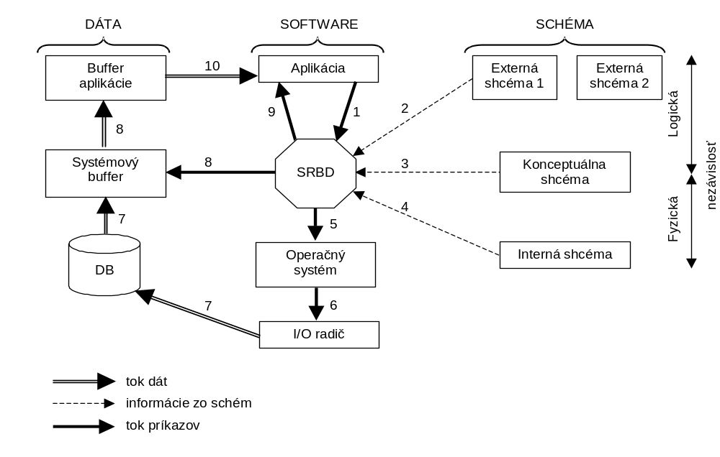
Obr. 2.3 Spracovanie požiadavky READ
Obrázok 2.3. ilustuje nasledovné tri najvýznamnejšie stavebné bloky:
- srdce SRBD, alebo software ktorý zabezpečuje vykonávanie operácií nad databázou
- hlavný operačný systém počítača, na ktorom beží SRBD
- rôzne schémy: externé, konceptuálna, interná, ktoré sú uložené v interných katalógoch a sú získané z DDL popisu
Teraz si vysvetlíme jednotlivé kroky, ktoré sa vykonajú, keď aplikačný program si vyžiada načítanie dát:
  - príkaz načítania posiela aplikačný program SRBD
  - príkaz je analyzovaný a overuje sa, či skutočne tento užívateľ má práva pre prístup k týmto informáciám, a či požadované dáta zodpovedajú príslušnej externej schéme
  - SRBD nasledovne prezerá konceptuálnu schému, v snahe zistiť logický typ požadovaných dát
  - SRBD potom prezerá internú schému, v snahe nájsť, ktorý fyzický záznam je požadovaný
  - následne SRBD zasiela požiadavku na načítanie operačnému systému
  - operačný systém
  - požadované dáta sú zaslané do buffrov
  - SRBD vyberá z buffrov tie dáta, ktoré sú požadované aplikáciou. Vykonáva pritom všetky nevyhnutné transformácie odpovedajúce zobrazeniu „externá schéma – konceptuálna schéma“ a odosiela dáta do buffrov aplikácie
  - SRBD prípadne informuje aplikačný program o anomáliách, chybách, abnormálnych ukončeniach, ktoré mohli počas vykonávania jednotlivých krokov nastať
  - teraz aplikácia má požadované dáta a môže pokračovať v činnosti

Architektúry SRBD
Počítačové systémy, na ktorých sú prevádzkované databázové systémy je možné rozdeliť na tieto architektúry:
- centralizované
- súborové systémy
- klient/server
- distribuované
6 typov služieb SRBD
- prezentačné služby (poskytuje ich zariadenie prijímajúce vstup - display, myš, umožňuje zobrazenie riadkov, bitových polí a pod.)
- prezentačná logika (riadi interakciu počítača s užívateľom)
- logika aplikácie (kalkulácie, rozhodnutia – je daná aplikačnými programami)
- logika dát (zahrňuje vyjadrenie operácii, ktkoré sú vyknávané s databázou , napr. pomocou SQL a ktoré podporujú logiku operácie, - select, insert, delete, update)
- dátové služby (práca s databázou, t.j. realizácia definície a manipulácie dát, transkačné spracovanie …)
- služby spracovania súborov (týkajú sa získania potrebných dát z vonkajšej pamäti, vyrovnávajúcich pamätí … - ide o služby poskytované hlavne operačným systémom).

Centralizovaná architektúra
V centralizovanom systéme sa na hlavnom hostiteľskom počítači spracovávajú všetky programy, to znamená, že okrem SRBD na tomto počítači beží komunikačný software (obr. 3.3), ale aj aplikácie patriace k danému informačnému systému. Veľké množstvo súčasných informačných systémov, ale aj veľké množstvo informačných systémov zdedených z minulosti (Legacy Systems), pracuje v centralizovanej architektúre, ktorá je charakterizovaná nasledovne:
- centralizovaný s viacužívateľským spracovaním - keď celá inteligencia je sústredená na centrálnom počítači
- interakciou pomocou terminálu – keď užívatelia komunikujú s hlavným počítačom cez terminál
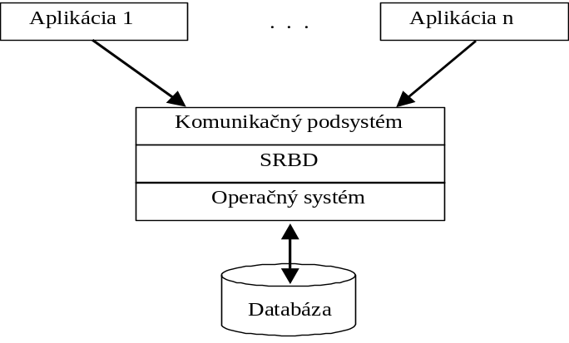
Obr. 3.3 Centralizovaná architektúra DBS
Základnou výhodou centralizovaných systémov je centrálna bezpečnosť a centralizované umiestnenie veľkého rozsahu dát. Nevýhody súvisia s veľkými nákladmi na zakúpenie a údržbu týchto systémov.
Je potrebné si uvedomiť, že v centralizovanej architektúre užívateľ komunikuje s informačným systémom (a aj s databázovým systémom) pomocou terminálu, na ktorom sa mu zobrazujú príslušné obrazovky vyslané z centrálneho počítača (obr. 3.4 ). Aplikácia aj SRBD komunikujú spolu cez zdieľanú oblasť pamäti, alebo cez pamäťové oblasti, ktoré sú pridelené aplikácii a sú riadené operačným systémom.(obr. 3.5)


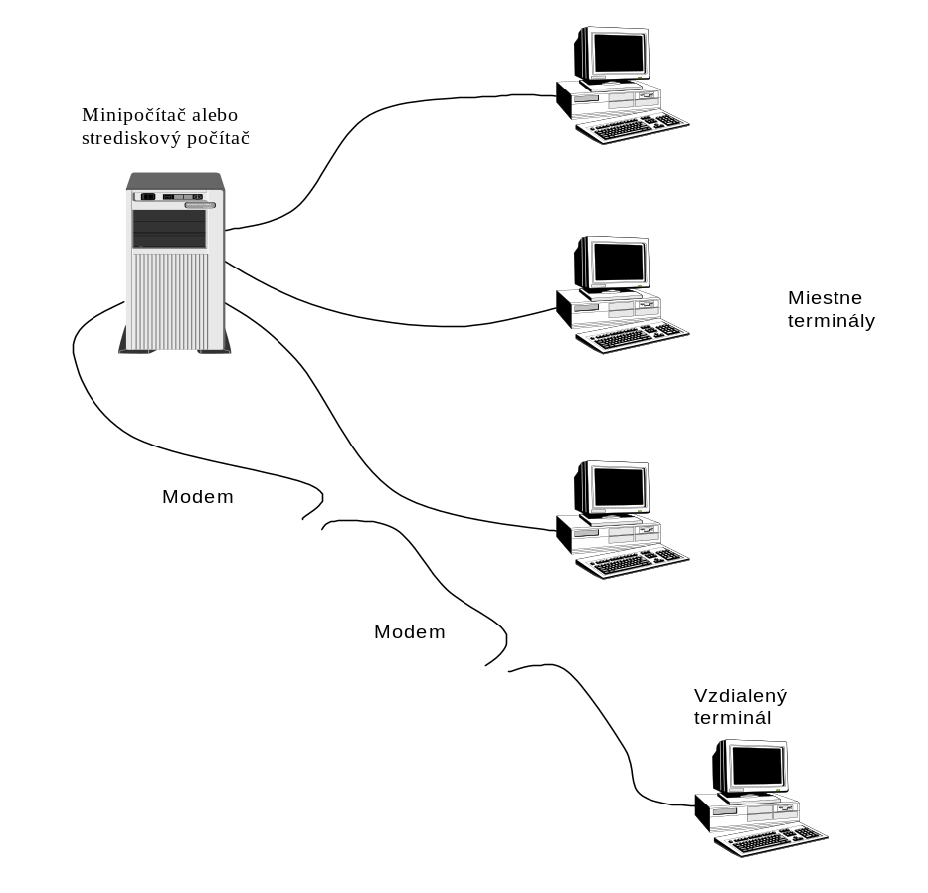
Obr. 3.4: Typický centralizovaný databázový systém

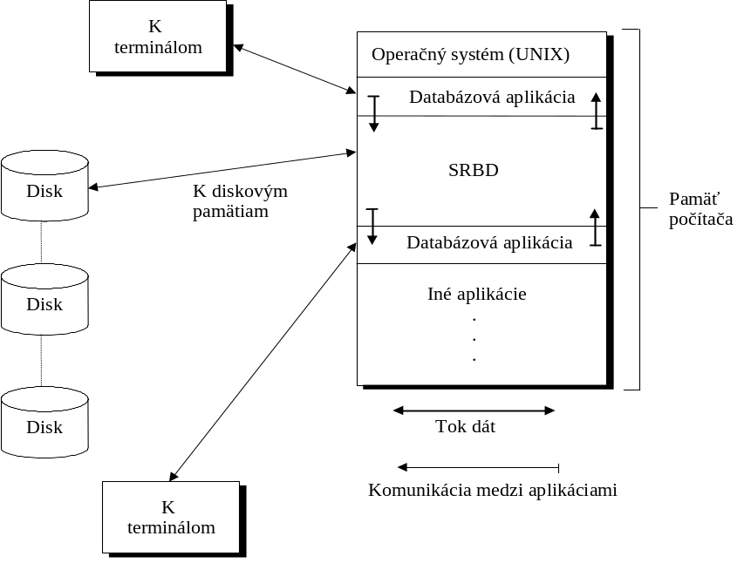
Obr. 3.5 Spracovanie databázy na centralizovanom systéme

Súborové systémy
V minulosti a aj veľmi často v súčasnosti, sú súborové systémy súčasťou operačných systémov. Z hľadiska databázového spracovania architektúra súborových systémov predstavuje prechodné obdobie medzi centralizovanou a klient/server architektúrou. Tieto systémy využívajú lokálne počítačové siete s personálnymi počítačmi. Jeden z týchto počítačov, prípadne minipočítač, alebo mainframe slúži ako systém, na ktorom sú uložené dáta v súboroch, ktoré využívajú všetci užívatelia lokálnej počítačovej siete. Operačný systém počítača s týmito súbormi zaisťuje lokálny aj zdieľaný prístup k dátam na jeho diskoch, ale aj k iným zdielaným prostriedkom tohto počítača. Avšak aplikácie bežia na počítačoch, kde aj celé spracovanie dát, ktoré musia byť poslané na tento počítač z počítača, na ktorom sú súbory. Vytvorenie tejto architektúry prinieslo väčšiu pružnosť a rýchlosť spracovania avšak za cenu zníženia bezpečnosti a integrity dát.
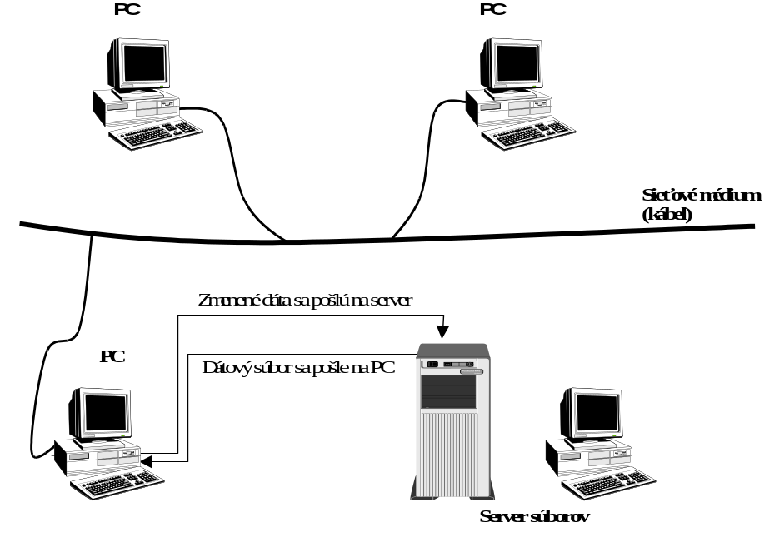
Obr.3.6 Databáza v lokálnej sieti PC

Architektúra klient/server
Architektúra klient/server je v súčasnosti jednou z architektúr, ktorá sa veľmi často využíva v databázových technológiách a je ju možné nájsť vo viacerých variantoch. Základným predpokladom je, že aplikácia beží v počítačovej sieti a funkcionalita aplikácie je rozdelená do dvoch vrstiev:
- klient
- server
V základmom modeli klinet/server SRBD beží na serveri a čaká na požiadavky prichádzajúce od jednotlivých klientov. V prípade príchodu nejakej požiadavky od klienta sa požiadavka začne spracovávať v SRBD a výsledok spracovania je odoslaný klientovi. Každá požiadavka od klienta vytvorí nový proces servera, ktorý s ostatnými procesmi zdieľajú procesor počítača a jeho disky. V niektorých prípadoch sa stretávame s variantou, keď klientská aj serverovská aplikácia bežia na tom istom počítači. V súčasných databázových systémoch sa komunikácia medzi klientom a serverom uskutočňuje pomocou jazyka SQL, keď požiadavka v aplikácii je formulovaná v jazyku SQL, alebo transformovaná do jazyka SQL a následne vyslaná na server. Server (SRBD) kontroluje syntaktickú správnosť požiadavky, prístupové práva, použité typy dát, integritné obmedzenia, optimalizuje vyhodnotenie požiadavky a pod. Výsledok spracovania je odoslaný klientskej aplikácii, ktorá ho môže spracovať prezentačným spôsobom. Prevádzka systému sa podstatne zníži, ak by sme ju porovnávali so súborovým spracovaním (súborovou architektúrou).
Architektúra klient/server odľahčuje SRBD od prevádzky aplikačných programov a funkcií prezentačného softwaru, ktoré bežia na klientskom počítači, bez toho aby ovplyvňovali SRBD.
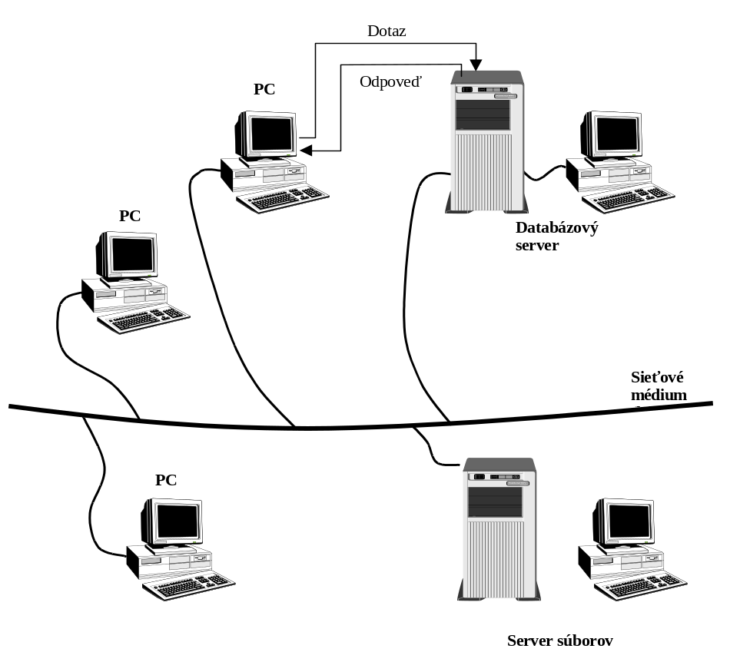
Obr. 3.7 Systém klient/server

Dátové modelovanie
Zvyčajne návrh je vykonaný v troch krokoch:
- Systémová analýza
- Systémový návrh
- Technický návrh

Dátové modely:
- Primitívne dátové modely
- Klasické dátové modely
- Sémantické dátové modely
- Špeciálne dátové modely

Klasické dátové modely
- Sieťový dátový model
- Hierarchický dátový model
- Relačný dátový model

Sémantické dátové modely
Sémantické modely slúžia obvykle k vytvoreniu schém s následnou transformáciou na databázovú schému. Informácia, ktorá sa pritom stráca, ba mala byť „doprogramovaná“ v rámci daného SRBD na databázovej úrovni. Zložitosť a nedostatočná disciplína v tejto oblasti však vedie k tomu, že databáza môže reprezentovať viac informácií, než iba tie, ktoré sú v informačnej báze a do systému sa môžu dostať aj nesprávne dáta).

Špeciálne dátové modely
Veľmi často a najmä v inžinierskych aplikáciách, nám postačia len zložité štrukturálne nároky na databázu. Jedná sa o tzv. zložité objekty či vnorené relácie. Tieto databázové modely dnes tvoria významnú oblasť výskumu a sú tiež základom tzv. rozšírenej relačnej technológie.
- relácia - zodpovedá tabuľke
- n-tica - zodpovedá riadku tabuľky
- atribút - zodpovedá stĺpcu tabuľky
- primárny kľúč - jednoznačný identifikátor v tabuľke, ktorý reprezentovaný stĺpcom alebo skupinu stĺpcov
- doména - množina hodnôt, ktoré môže nadobúdať atribút

Definícia- Atribút
Atribút relácie reprezentuje stĺpec relácie určený v rámci relácie svojim unikátnym názvom a množinou prípustných hodnôt.
Definícia- Skalár
Skalár je hodnota, ktorá reprezentuje najmenšiu sémantickú jednotku dát.
Definícia- Doména
Doména je pomenovaná množina skalárnych hodnôt rovnakého typu.
Reprezentácia domén: interval, množina
Typy domén: Jednoduchá (sa týka jednoduchého atribútu a reprezentuje len hodnoty tvoriace prípustnú množinu hodnôt tohoto atribútu), kompozitná (je definovaná ako kartézsky súčin hodnôt jednoduchých domén atribútov tvoriacich kompozitnú doménu -dátum)
Definícia domén / iná /
V niektorých DDL (Data definition language - jazyk popisu dát) pre relačné databázové systémy je možné definovať domény ako súčasť popisu schémy dátového modelu, čo umožní definovať istý druh integritných obmedzení vyplývajúcich z definície typu dát. (Analógia s jazykom Pascal pri definícii typov).

Relácia
Relačný model dát má len jediný konštrukt a tým je databázová relácia. Od matematickej relácie sa líši tým, že je :
- Obsahuje schému relácie,
- Prvky domén, z ktorých sa berú hodnoty atribútov sú atomické hodnoty.
Definícia- Relácia (podľa [Codd70])
Nech existuje množina domén D={ D₁,D₂, ...,D_{n}} nad množinou Ω , potom reláciou je podmnožina karteziánskeho súčinu domén D₁xD₂x ...xD_{n.}

Definícia- Relácia (podľa [Date96])
Relácia R nad množinou domén D₁, D₂, ..., D_{n} (nie nevyhnutne odlišnými) sa skladá z hlavičky a tela :
Hlavička – stála (nemenná) množina atribútov A₁, A₂, ..., A_{n}, takých, že každému atribútu A_{i} zodpovedá práve jedna z domén D_{i} kde i=1, 2, ..., n ( A_{i}:D_{i} )
Telo – v čase sa meniaca množina n-tíc, kde každú n-ticu tvorí množina dvojíc
(A_{i}: v_{ij}), kde i=1, 2, ..., n a j=1, 2, ..., m
tzn. existuje jedna dvojica atribút – hodnota (A_{i}: v_{ij}) pre každý atribút A_{i} z hlavičky.
Pre ktorúkoľvek danú dvojicu atribút – hodnota (A_{i}: v_{ij}) platí, že v_{ij} je jednou z hodnôt danej domény D_{i} prislúchajúcej atribútu A_{i}.
Definícia- Relačná schéma
Relačná schéma relácie R je Ω={ A₁ :D₁, A₂:D₂, ..., A_{n}:D_{n}}, a to konečná množina dvojíc atribút – doména.
Definícia- Kardinalita relácie
Kardinalita relácia vyjadruje počet n-tíc relácie.
Definícia-Stupeň relácie
Ak existuje relačná schéma relácie R={ A₁ , A₂, ..., A_{n}:}, tak počet atribútov n udáva stupeň relácie.

Vlastnosti relácie (základné)
- Neobsahuje duplicitné n-tice - táto vlastnosť vychádza s faktu, že telo relácie je matematická množina (množina n-tíc), a podľa definície neobsahuje duplicitné prvky. Základným predpokladom pre splnenie tohto bodu je nutná existencia primárneho kľúča v každej relácii (pozri definíciu primárneho kľúča). Primárny kľúč môže byť tvorený jedným atribútom alebo zložením niekoľkých atribútov relácie.
- n-tice sú neusporiadané (zhora dolu) – n-tice tvoria matematickú množinu (nie je usporiadaná) hoci z praktického hľadiska je často vhodné udržiavať reláciu ako usporiadanú množinu. Z druhej strany neusporiadanosť umožňuje zjednodušiť algoritmy pre prácu nad reláciou.
- m-tice atribútov sú neusporiadané (zľava doprava) – m-tice tvoria matematickú množinu (nie je usporiadaná). Táto vlastnosť hovorí o tom, že k jednotlivým stĺpcom alebo k hodnotám atribútu pristupuje prostredníctvom identifikátoru (meno atribútu) a nie podľa pozície v riadku. To umožní tvorbu programov nezávislých na dátach.
- hodnoty atribútov sú atomické – túto vlastnosť môžeme vyjadriť aj inak (menej formálne): každému atribútu je priradená vždy len jedna hodnota a nie množina hodnôt. Je potrebné, aby všetky atribúty boli atomické, čím dosiahneme to, že v relácii sa nemôžu vyskytovať tzv. opakujúce sa skupiny atribútov, ktoré sa vyskytujú v nenormalizovaných záznamoch. Hodnota atribútu je vždy skalár a nie množina. "Relácia neobsahuje opakujúce sa skupiny". Relácii bez opakujúcich sa skupín hovoríme, že je normalizovaná.

Definícia-Relačná schéma databázy
Relačná schéma databázy je potom definovaná dvojicou (R,I), kde R je množina schém relácií a I je množina integritných obmedzení IO.
Definícia-Prípustná relačná schéma databázy
Prípustnou relačnou databázou so schémou (R,I) nazývame množinu relácií R₁, R₂, ..., R_{n} takých, že ich prvky (n-tice) vyhovujú I.
Definícia-Relačná databáza
Relačná databáza je množina v čase sa meniacich, normalizovaných relácií.

Relačné operácie
1. VÝBER
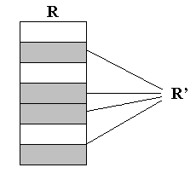
SELECT * FROM predmet
WHERE gestor = "30088"

2. PROJEKCIA
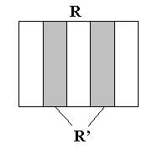
SELECT meno, priezvisko
FROM os_udaje

3. KARTÉZSKY SÚČIN
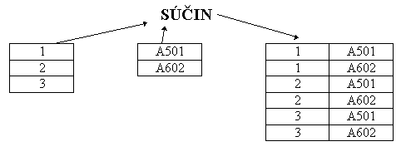
SELECT meno, priezvisko FROM os_udaje INTO TEMP a;
SELECT cis_predmet FROM predmet INTO TEMP b;
SELECT meno, priezvisko, cis_predmet FROM a,b
4. PRIENIK
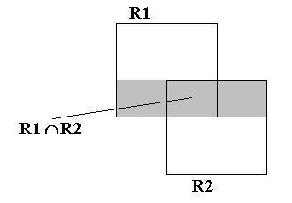
SELECT rod_cislo FROM os_udaje
WHERE rod_cislo IN
(SELECT rod_cislo FROM student
WHERE opakovanie = "a")

5. ROZDIEL
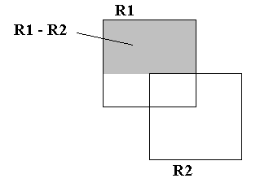
SELECT rod_cislo FROM os_udaje
WHERE rod_cislo NOT IN
(SELECT rod_cislo FROM student
WHERE opakovanie = "a")

6. SPOJENIE
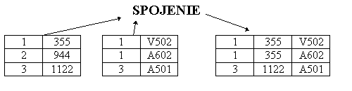
SELECT student.*, zap_predmety.*
FROM student, zap_predmety
WHERE student.os_cislo = zap_predmety.os_cislo
7. ZJEDNOTENIE
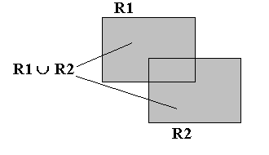
/pôvodná tabuľka os_udaje je rozdelená na 2 tabuľky os_udaje_zeny a os_udaje_muzi /
SELECT meno, priezvisko FROM os_udaje
WHERE rod_cislo[3,3] >4 INTO TEMP os_udaje_zeny;
SELECT meno, priezvisko FROM os_udaje
WHERE rod_cislo[3,3] <5 INTO TEMP os_udaje_muzi;
SELECT meno, priezvisko FROM os_udaje_zeny
UNION
SELECT meno, priezvisko FROM os_udaje_muzi
8. Delenie
1. UNION
Definícia
Operácia UNION (Zjednotenie) vytvorí z relácie R₁(A₁, A₂, …, A_{n}) a z relácie R₂(A₁, A₂, …, A_{n}), tretiu reláciu R₃(A₁, A₂, …, A_{n}) takú, že pre každú n-ticu t platí:
t ∈ R₃ ak t ∈ R₁ alebo t ∈ R_{2.}

2. DIFFERENCE
Definícia
Operácia DIFFERENCE (Rozdiel) vytvorí z relácie R₁(A₁,A₂, …, A_{n}) a z relácie R₂(A₁, A₂, …, A_{n}), tretiu reláciu R₃(A₁, A₂, …, A_{n}) takú, že pre každú n-ticu t platí:
t ∈ R₃ ak t ∈ R₁ a t ∉ R_{2.}

3. INTERSECTION
Definícia
Operácia INTERSECTION (Prienik) vytvorí z relácie R₁(A₁, A₂, …, A_{n}) a z relácie R₂(A₁, A₂, …, A_{n}), tretiu reláciu R₃(A₁, A₂, …, A_{n}) takú, že pre každú n-ticu t platí:
t ∈ R₃ ak t ∈ R₁ a súèasne t ∈ R_{2.}

4. PRODUCT
Definícia
Operácia PRODUCT (Karteziánsky súèin) vytvorí z relácie R₁(A₁,A₂, …, A_{n}) a z relácie R₂(B₁,B₂, …, B_{m}), tretiu reláciu R₃( A₁, A₂, …, A_{a} , B₁, B₂, …, B_{m}) takú, že obsahuje všetky kombinácie n-tíc, kde pre každú n-ticu t platí:
t ∈ R₃ a t je usporiadanou dvojicou t= t_{1 ,} t₂ ak t₁ ∈ R₁ a t₂ ∈ R_{2.}

5. PROJECTION
Definícia
Operácia PROJECTION (Projekcia) vytvorí z relácie R₁(A₁,A₂, …, A_{n}) reláciu R₂(B₁,B₂, …, B_{m}), takú, že množina atribútov (B₁,B₂, …, B_{m}) ⊂ (A₁,A₂, …, A_{n}) a pre stupeň relácie R₂ platí m < n a card(R₂) = card(R₁ ).

6. SELECTION
Definícia
Elementárnou podmienkou EC nazývame výraz v tvare:
<Atribút> <Operátor> <Hodnota>
kde
operátor je z množiny relačných operátorov {=, <, >, <-, >=, ≠}.

Definícia
Podmienkou C nazývame výraz v tvare:
[NOT] EC₁ [{OR | AND |NOT} [[NOT] EC₂ ]…]

Definícia
Operácia SELECTION (Výber) vytvorí z relácie R₁(A₁,A₂, …, A_{n}) reláciu R₂(A₁,A₂, …, A_{n}), takú, že pre každú n-ticu t ∈ R₂ platí t ∈ R₁ , a je splnená podmienka C .

7. JOIN
Definícia
Operácia JOIN (Spojenie) vytvorí z relácie R₁(X, A₁,A₂, …, A_{n}) a z relácie R₂(X,B₁,B₂, …,B_{m}), ktoré majú spoločnú množinu atribútov X, tretiu reláciu R₃(X,A₁,A₂,…,A_{a},B₁,B₂,…,B_{m}) takú, že ak t₁ ∈ R₁ a ak t₂ ∈ R₂
a pre hodnoty atribútov X platí t₁.X=t₂.X
potom n-tica t ∈ R₃ má atribúty t= t_{1.}.X , t_{1.}.A₁ , t_{1.}.A₂ , …, t_{1.}.A_{a} , t_{2.}.X , t_{2.}.B₁, t_{2.}.B₂, …, t_{2.}.B_{m.}

8. DIVISION
Definícia
Operácia DIVISION (Delenie) vytvorí z relácie D(A₁,A₂, …, A_{p} ,A_{p+1},A_{p+2},…,A_{n}) delením reláciou d(A_{p+1},A_{p+2},…,A_{n}), tretiu reláciu Q(A₁,A₂, …, A_{p}) takú, že konkatenáciou t_{Q} ∈ Q a t_{d} ∈ d dostaneme n-ticu t_{D} ∈ D. (t_{Q} , t_{d} = t_{D})

Veta
D÷d = R₁ – R₂
R₁ = π _{A1,A2, …, Ap}(D)
R₂ = π _{A1,A2, …, Ap}((R₁ × d) - D)

9. NATURAL JOIN
Definícia
Operácia NATURAL JOIN (Prirodzené spojenie) vytvorí z relácie R₁(X,A₁,A₂,…,A_{n}) a z relácie R₂(X,B₁,B₂, …,B_{m}), ktoré majú spoločnú množinu atribútov X, tretiu reláciu R₃(X,A₁,A₂,…,A_{a},B₁,B₂,…,B_{m}) takú, že ak t₁ ∈ R₁ a ak t₂ ∈ R₂
a pre hodnoty atribútov X platí t₁.X=t₂.X
potom n-tica t ∈ R₃ má atribúty t= t_{1.}.X , t_{1.}.A₁ , t_{1.}.A₂ , …, t_{1.}.A_{a} , t_{2.}.B₁, t_{2.}.B₂, …, t_{2.}.B_{m.} pričom atribúty s rovnakými menami sa neopakujú.

9. THETA JOIN
Definícia
Operácia THETA JOIN (Θ - spojenie) vytvorí z relácie R₁(X,A₁,A₂,…,A_{n}) a z relácie R₂(X,B₁,B₂, …,B_{m}), ktoré majú spoločnú množinu atribútov X, tretiu reláciu R₃(X,A₁,A₂,…,A_{a},B₁,B₂,…,B_{m}) takú, že ak t₁ ∈ R₁ a ak t₂ ∈ R₂
a pre hodnoty atribútov X platí t₁.X Θ t₂.X
potom n-tica t ∈ R₃ má atribúty t= t_{1.}.X , t_{1.}.A₁ , t_{1.}.A₂ , …, t_{1.}.A_{a} , t_{2.}.B₁, t_{2.}.B₂, …, t_{2.}.B_{m} pričom operátor Θ nadobúda hodnotu z množiny relačných operátorov {=,<,>,<=,>=,≠}.

10. EQUI JOIN
Definícia
Operácia EQUI JOIN je takou operáciou Θ-spojenia, kde operátor Θ nadobúda hodnotu relačného operátora =.

Normalizácia
Funkčná závislosť
Ak existuje relácia R s relačnou schémou R(A,B), kde A a B sú množiny atribútov, potom hovoríme, že množina atribútov B je funkčne závislá na množine atribútov A, vtedy a len vtedy, keď pre každú kombináciu hodnôt atribútov A existuje práve jedna kombinácia hodnôt atribútov B.
Elementárna funkčná závislosť
Elementárna funkčná závislosť je taká funkčná závislosť A→B, keď atribút A je atomický.
Vzájomná funkčná závislosť
Ak existuje relácia R s relačnou schémou R(A,B), hovoríme, že množiny atribútov A a B sú vzájomne funkčne závislé, ak platí, že B je funkčne závislé na A (A→B) a zároveň A je funkčne závislé na B (B→A).
Tranzitívna funkčná závislosť
Ak existuje relácia R s relačnou schémou R(A,B,C), ak platí že B je funkčne závislé na A (A→B) a zároveň C je funkčne závislé na B (B→C), potom C je funkčne závislé na A (A→C).
Triviálna funkčná závislosť
Ak existuje relácia R s relačnou schémou R(A,B), kde A a B sú množiny atribútov,triviálna funkčná závislosť je keď platí že A je funkčne závislé na dvojici A,B.

1. normálna forma
Relácia R je v 1. normálnej forme vtedy a len vtedy, keď neobsahuje opakujúce sa podskupiny dát
(t.j. keď každý atribút je atomický) ♦

Riešenie - dekompozícia – relácia je rozdelená na dve relácie tak, že nová relácia bude obsahovať opakujúcu sa podskupinu dát a atribúty pôvodnej relácie, ktoré zabezpečia bezstratovosť spojenia.
2. normálna forma
Relácia R je v 2. normálnej forme vtedy a len vtedy, keď je v 1NF a každý nekľúčový atribút je úplne funkčne závislý na primárnom kľúči. ♦

Riešenie - dekompozícia – relácia je rozdelená na dve relácie tak, že nová relácia obsahuje funkčnú závislosť, ktorá porušila pravidlo 2NF, pričom musí byť zachovaná podmienka spätnej rekonštrukcie.

3. normálna forma
Relácia R je v 3. normálnej forme, ak je v 2NF a každý nekľúčový atribút nie je tranzitívne funkčne závislý na primárnom kľúči. ♦

Riešenie - dekompozícia - relácia je rozdelená na dve relácie tak, že odstránime z tranzitívnej funkčnej závislosti jednu funkčnú závislosť tak, že vytvoríme novú reláciu, ktorá bude navyše obsahovať atribúty potrebné pre zabezpečenie bezstratového spojenia

4. normálna forma
Relácia R s relačnou schémou R(A,B,C) je v 4. normálnej forme, ak v každej multihodnotovej závislosti A↠B je atribút A primárnym kľúčom. ♦

Riešenie - dekompozícia - relácia je rozdelená na dve relácie tak, že odstránime z relácie viachodnotovú závislosť vytvorením novej relácie, ktorá bude navyše obsahovať atribúty potrebné pre zabezpečenie bezstratového spojenia

Jazyk SQL
- Jazyk pre definíciu dát - DDL
- Jazyk pre manipuláciu s dátami - DML
- Príkazy pre riadenie prístupu - DAS
- Príkazy pre zabezpečenie integrity - DIS
- Utility

Transakcie
Chyby pri vykonávaní dotazov:
- porušenie integritných obmedzení
- chyby aplikačných programov
- zrušenie transakcie
- systémové chyby
- chyby média
Definícia - Transakcia
Transakcia Ti je čiastočné usporiadanie všetkých jej operácií a ukončovacích príkazov, čiže
Ti = {OSNi, .i},
pričom platí
1. OSNi = OSi . {Ni}
2. pre každú dvojicu operácií Oij, Oik , kde Oij . OSi, a Oik . OSi, a platí, že ak Oij=R(x)
a Oik=W(x) pre ľubovoľný dátový objekt x, potom buď Oij .I Oik, alebo Oik .I Oij
3. pre . Oij . OSi, Oij .I Ni
Prvá podmienka formálne definuje doménu ako množinu operácií Read a Write
vykonávaných v transakcii vrátane ukončovacích príkazov, ktorými môžu byť operácie
Commit, alebo Abort.
Druhá podmienka špecifikuje usporiadanie konfliktných dvojíc operácií typu Read
a Write.
A tretia podmienka znamená, že každý ukončovací príkaz predchádzajú všetky
ostatné operácie.

Definícia – Konfliktné operácie
Dve operácie Oi(x) a Oj(x) sú konfliktné, ak Oi(x)=Write alebo Oj(x) = Write .

Z predchádzajúcej definície vyplýva, že konflikt medzi dvomi operáciami môže
nastať vtedy, ak aspoň jedna z operácií je operácia Write a obe operácie pristupujú k tomu
istému dátovému objektu.

Vlastnosti transakcie
Pretože transakcia musí zabezpečovať celistvosť databázy a spoľahlivosť
spracovania, sú definované štyri vlastnosti transakcie:
1. Atomicita
2. Konzistencia – správnosť
Konzistencia transakcie jednoducho znamená jej správnosť. Čiže transakcia je program, ktorý transformuje databázu z jedného konzistentného stavu do nového konzistentného stavu. Existujú štyri úrovne konzistencie [Gray76]:
Transakcia T má tretiu úroveň konzistencie, ak:
- T neprepisuje dáta inej transakcie
- T nepotvrdzuje žiadnu zmenu v databáze pokiaľ nie sú ukončené všetky zmeny transakcie (kým nenarazí na príkaz Commit)
- T nečíta dáta, ktoré používa iná transakcia
- Iné transakcie nečítajú dáta používané T pred jej ukončením
Transakcia T má druhú úroveň konzistencie, ak:
- T neprepisuje dáta inej transakcie
- T nepotvrdzuje žiadnu zmenu v databáze pokiaľ nie sú ukončené všetky zmeny transakcie (kým nenarazí na príkaz Commit)
- T nečíta dáta, ktoré používa iná transakcia
Transakcia T má prvú úroveň konzistencie, ak:
- T neprepisuje dáta inej transakcie
- T nepotvrdzuje žiadnu zmenu v databáze pokiaľ nie sú ukončené všetky zmeny transakcie (kým nenarazí na príkaz Commit)
Transakcia T má nultú úroveň konzistencie, ak T neprepisuje dáta inej transakcie.
3. Izolovanosť – zaručenie, že transakcie budú pracovať so správnymi hodnotami.
4. Perzistencia - znamená, že všetky potvrdené zmeny musia byť zaznamenané v databáze a prístupné aj po systémových haváriách.

Metódy spracovania transakcií

Metóda priameho zápisu
Metóda priameho zápisu je charakteristická tým, že pri každej operácii updatujeme logický žurnál a po modifikácii log. žurnálu aj samotnú databázu.
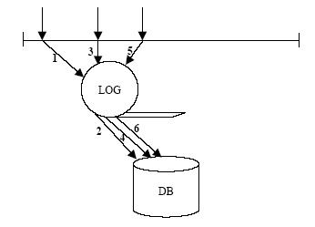
Obr. 10.6 Metóda priameho zápisu
Dôsledkom tejto metódy pri úspešnom ukončení transakcií je to, že po poslednej operácii je modifikovaná aj celá databáza, ale v prípade, že transakcia skončí neúspešne, pri procese obnovy z logického žurnálu sa musia zistiť všetky vykonané operácie a znovu zmeniť databázu tak, aby bola v stave ako na začiatku vykonania transakcie.
Algoritmus obnovy:
- 1. Nájdi v logickom žurnáli začiatok transakcie T a zisti čas začiatku.
- 2. Nájdi všetky transakcie T_{i} započaté alebo ukončené po začiatku transakcie T.
- 3. Vráť všetky, aj už ukončené transakcie T, T_{i} do pôvodného stavu v opačnom poradí ako boli vykonávané.
- 4. Zopakuj všetky transakcie T_{i}.

Metóda dvojfázového potvrdzovacieho protokolu (2PhC)
Táto metóda spočíva v tom, že transakcia sa rozdelí na 2 fázy. V prvej fáze sa všetky zmeny zapisujú do logického žurnálu. V druhej fáze sa prepisujú zmeny z logického žurnálu do databázy.
Transakcia je rozdelená signálom RC (Ready to Commit). Až keď transakcia vyšle signál RC, vykonávanie prejde do druhej fázy.
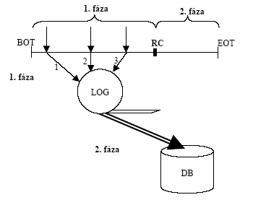
Obr. 10.7 Metóda dvojfázového potrdzovacieho protokolu
Pre túto metódu platia nasledovné pravidlá:
1. transakcia nesmie meniť hodnoty objektov DB, pokiaľ nie je potvrdená
2. transakcia nemôže byť potvrdená, pokiaľ nie sú vytvorené príslušné záznamy v logickom žurnále.

Metóda kontrolného bodu (CHECK point)
Samotná metóda spočíva v dvoch fázach, prvá fáza predstavuje periodické zaznamenávanie informácií o stave databázového systému, v tzv. kontrolných bodoch. Druhá fáza sa používa len pre obnovu databázy po systémovej chybe.
V prípade výskytu udalosti, ktorá vyvolá tzv. kontrolný bod sa vykonajú nasledovné činnosti:
• všetky zmeny v databáze sú prepísané z buffrov do logického žurnálu, resp. do databázy (databáza je v konzistentom stave)
• do logického žurnálu sa zaznamená tzv. záznam kontrolneho bodu, ktorý obsahuje zoznam všetkých bežiacich transakcií v danom okamihu
Pri tejto metóde sa môžeme stretnúť s piatimi typmi transakcií:
1. transakcia, ktorá začala aj skončila pred posledným kontrólným bodom
2. transakcia, ktorá začala pred posledným kontrolným bodom a skončila pred haváriou systémom
3. transakcia, ktorá začala pred posledným kontrolným bodom, ale pre haváriou ešte nebola ukončená
4. transakcia, ktorá začala po kontrolnom bode a skončila pred haváriou
5. transakcia, ktorá začala po kontrolnom bode, ale ešte neskončila.
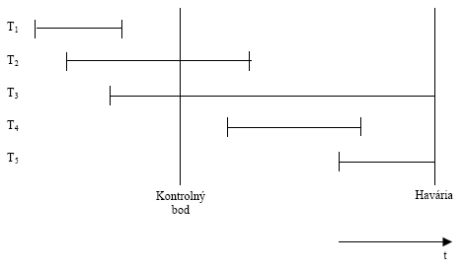
Algoritmus obnovy databázy po havárii:
1. vyhľadaj posledný záznam o kontrolnom bode v logickom žurnáli
2. vytvor dva prázdne zoznamy – REDO - list a UNDO – list
3. zapíš všetky transakcie z posledného záznamu kontrolného bodu do

UNDO–listu
4. čítaj záznamy z logického žurnálu:
Ak je to BOT – potom pridaj transkaciu do UNDO – listu,
ak EOT , potom presuň transakciu z UNDO do REDO – listu
5. opakuj krok 4, až kým nenarazíš na koniec logickéh žurnálu
6. spusti operáciu UNDO pre všetky transakcie, ktoré sa nachádzajú v UNDO-liste
7. spusti operáciu REDO pre všetky transakcie, ktoré sa nachádzajú v REDO-liste

Operácia UNDO:
Operácia UNDO vráti všetky zmenené záznamy v DB do pôvodného stavu.
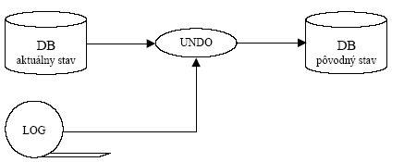
Obr. 10.9 Operácia UNDO
Operácia REDO:
Operácia REDO zopakuje všetky operácie vykonávané vrámci transakcie.
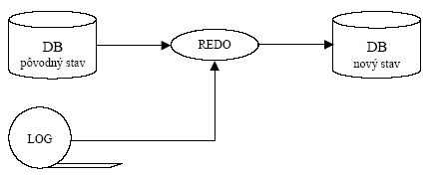
Obr. 10.10 Operácia REDO
Pri obnove databázy je možné s výhodou využiť pravidlo idenpotencie, ktoré hovorí o tom, že ak bol záznam niekoľko krát menený, tak pri obnove stačí vykonať obnovu do stavu, ktorý bol pred prvou operáciou nad týmto záznamom, alebo v prípade opakovania operácií stačí zopakovať len poslednú operáciu, ktorá prepisovala tento záznam.
Pravidlo LAR (Log Ahead Rule):
Databázový objekt môže byť modifikovaný až keď zmeny sú zaznamenané v logickom žurnále.

Logický žurnál obsahuje informácie, ktoré umožnia obnoviť konzistenciu databázy, v prípade neukončenia transakcie. Z toho vyplýva, že logický žurnál je obyčajne sekvenčný súbor s premenlivou dĺžkou záznamu umiestnený v príslušnom databázovom priestore. Samozrejme, že môže byť implementovaný ako špecializovaná relácia v databázovom priestore. Záznam typického logického žurnálu by mal obsahovať:
ID transakcie
ID činnosti – CHECK point
Begin Work
Abort Commit
operácia
ID operácie – Insert Delete
Update
Select
čas udalosti
záznam PRED operáciou
záznam PO operácii
záznam z CHECK Pointu

Definícia - Objekt dát (Granula dát)

Objekt dát je jednotka dát, ktorá je individuálne spracovávaná časťou SRBD, ktorá zabezpečuje paralelné spracovanie.
granulami môžu byť: databáza, stránka, riadok, stĺpec
Použitá granularita nám vlastne definuje úroveň požiadaviek na zabezpečenie paralelizmu.

Definícia - Rozvrh
Rozvrh S je plán spracovania množiny transakcií {T₁, T₂ , ... , T_{n} }, čo je definovaná postupnosť operácií získaných zmiešaním operácií O_{ij} z transakcií T₁, T₂ , ... , T_{n} v poradí umožňujúcom vykonania každej transakcie.

Definícia – Sériový rozvrh
Je to taký rozvrh, ktorý neumožňuje paralelne spracovanie transakcií. Transakcie sa vykonávajú sekvenčne. Sekvenčné vykonanie transakcií vylúči súčasné spracovanie operácií viacerých transakcií, čo znižuje priepustnosť systému a predlžuje dobu odozvy. Z hľadiska konzistencie databázy to je ideálne.

Definícia – Serializovateľný rozvrh
Rozvrh S nad množinou transakcií T je serializovateľný, ak dáva rovnaké výsledky ako sériový rozvrh nad množinou transakcií T a zároveň umožňuje paralelne spracovanie transakcií.

Definícia – Ekvivalencia rozvrhov
Dva rozvrhy S₁ a S₂ nad množinou transakcií T sú ekvivalentné ak pre každú dvojicu operácií O_{ij} a O_{kl} (i ≠k) kedykoľvek platí O_{ij} ⎨ ₁ O_{kl} potom O_{ij} ⎨ ₂ O_{kl} .
Definícia – Permutovateľné operácie
Dve operácie O_{ij} a O_{kl} sú permutovateľné (zameniteľné) ak ich vykonanie v poradí O_{ij⎨} O_{kl} dáva rovnaké výsledky ako poradie vykonania O_{kl} ⎨ O_{ij}

Veta – dostatočná podmienka serializovateľnosti

Dostatočnou podmienkou, aby bol rozvrh serializovateľný je to, aby mohol byť transformovaný pomocou permutovateľných operácií na sériový rozvrh.

Problémy súvisiace s paralelizmom ( 9paralelizmy.zip )
Pri paralelnom spracovaní transakcií je nutné riešiť poradie spracovania jednotlivých operácií pomocou rozvrhov. V prípade, že by sme sa tomuto problému nevenovali, mohlo by dôjsť k nasledovným štyrom typom chýb, a tým aj k poškodeniu databázy.
- problém straty operácií
- problém nekomitovaných dát
- prípad nekonzistentných dát
- fantóm

Problém straty operácií
Situácia, pri ktorej sa môžu stratiť výsledky operácií niektorej z transakcií, sa nazýva problémom stratených operácií. V tomto prípade ako je ilustrované na obrázku 11.6 sa stratí informácia o tom, že transakcia T₂ vykonala zmenu databázového objektu X.

Problém nekomitovaných dát
Problém nekomitovaných dát vzniká vtedy, ak jedna z viacerých transakcií pracujúca s objektmi databázy neskončila úspešne a je nútená vrátiť všetky objekty do pôvodného stavu. Ešte závažnejší problém nastane, ak aj transakcia T₁ bude modifikovať objekt predtým zmenený transakciou T_{2.} V predchádzajúcom variante transakcia T₁ len načítala nesprávne dáta, ale v druhom prípade modifikovala objekt databázy, ktorý bol neskôr zmenený.

Problém nekonzistentných dát
V transakciách je nutné zabezpečiť definované integritné obmedzenia, ktoré zabezpečujú konzistenciu databázy. V prípade, že nezabezpečíme serializovateľnosť vykonávania operácií, môže sa stať, že požadovaná podmienka konzistencie nebude dodržaná vo všetkých transakciách pracujúcich s tými istými databázovými objektmi, na ktoré sa vzťahujú príslušné integritné obmedzenia. V príklade na nasledujúcom obrázku máme definovanú podmienku konzistencie, že hodnota objektu A a objektu B sú rovnaké. Vidíme, že transakcia T₂ sprístupní hodnoty, kde táto podmienka je porušená.

Fantóm
Špeciálnym prípadom porušenia konzistencie databázy pri paralelnom spracovaní transakcií je tzv. fantóm. Táto situácia nastáva v prípade, keď jedna z transakcií modifikuje, alebo pridáva objekty do databázy, pričom druhá z transakcií nie je schopná tieto zmeny zachytiť, hoci pracuje s týmto objektom. Príklad na nasledujúcom obrázku 11.10 znázorňuje situáciu, kde transakcia T₁ opakovane číta (nie je to časté v aplikáciách) rovnaký objekt, ktorý medzitým iná transakcia zmenila. Iná situácia môže nastať v prípade, ak by napr. transakcia T₁ používala agregačné funkcie nad objektmi databázy a ďalšia transakcia by mu objekty pridávala, alebo menila.

Techniky paralelného spracovania transakcií
Zabezpečenie serializovateľnosti rozvrhov sa vykonáva pomocou protokolov (množiny pravidiel), ktorými zabezpečíme, že budú spracovávané bez poručenia konzistencie. Rozoznávame dva protokoly: zamykanie, časové pečiatky.
Samotný zámok je premenná viažuca sa na dátový objekt, ktorého stav z hľadiska paralelného spracovania nás môže zaujímať. Vo všeobecnosti je možné na každý dátový objekt prideliť práve jeden zámok. Pri tejto technike rozpoznávame dva druhy zámkov:
zdieľaný zámok (S-lock: umožňuje prístup k záznamom pre čítanie a zabezpečuje nemennosť záznamov. Je možné, aby niekoľko transakcií súčasne získalo zdieľaný zámok, ale žiadna z nich nemôže získať X-LOCK pokiaľ nie sú všetky S-LOCK uvoľnené). exkluzívny zámok (X-lock: Môže ho v danom momente vlastniť len jediná transakcia. Iná transakcia nemôže získať X-LOCK a ani S-LOCK pokiaľ už existuje na daný objekt X-LOCK).

Samotné prideľovanie zámkov je riadené tromi základnými operáciami:
- R_LOCK – sa vykonáva vždy pred operáciou Read a vyžaduje pridelenie zdieľaného zámku na dátový objekt.
- W_LOCK – táto operácia predchádza operáciu Write dátového objektu, alebo Read dátového objektu, u ktorého sa predpokladá následná operácia Write. Pri tejto operácii sa vždy vyžaduje pridelenie exkluzívneho zámku na dátový objekt.
- UNLOCK – táto operácia zabezpečí uvoľnenie zámku, ktorý je pridelený dátovému objektu.

Definícia - Dvojfázový uzamykací protokol : (zabezpečuje serializovateľnosť)
V transakcii T všetky zamykacie operácie R_LOCK, W_LOCK predchádzajú prvú operáciu UNLOCK.
Z uvedeného vyplýva, že pred spracovaním akéhokoľvek objektu je nutné vyžiadať zámok na tento objekt. Po uvoľnení zámku nad objektom transakcia už nesmie uzamknúť žiaden objekt.
Z tohto pohľadu je transakcia rozdelená na dve fázy. Prvá tzv. fáza rastu, je fázou, v ktorej sa spracovávajú žiadosti na zámky, prípadne ich prideľovanie. Druhá fáza je fáza uvoľňovania, počas ktorej sú všetky zámky pridelené počas fáze rastu, uvoľňované.
V prípade, že používame techniku, keď je povolené zmeniť S-LOCK na X-LOCK nad tým istým objektom, tak je nutné tento prechod zabezpečiť v prvej fáze transakcie.

Časové pečiatky
Používanie zámkov a dvojfázového zamykacieho protokolu nám umožní zabezpečiť serializovateľnosť, ale na druhej strane spôsobuje uviaznutie systému. Preto bol navrhnutý ešte iný spôsob zabezpečenia serializovateľnosti na princípe používania časových pečiatok, ktoré umožnia usporiadanie transakcií a operácií v nich tak, ako keby boli vykonávané sériovým rozvrhom.
Časová pečiatka je unikátny identifikátor vytváraný SRBD tak, aby sme mohli jednoznačne identifikovať transakciu. Veľmi často je toto číslo viazané s časom začiatku transakcie, a preto sa aj používa názov Časová pečiatka (TIME STAMP).
Časové pečiatky môžeme priradiť nielen transakcii, ale aj objektu databázy.

Definícia – Časová pečiatka transakcie
Časová pečiatka transakcie je numerická hodnota priradená transakcii umožňujúca usporiadať bežiace transakcie.
♦
V prípade, že máme dve transakcie T_{i} , T_{j}, a i<j, potom hovoríme, že transakcia T_{i} je staršia transakcia a T_{j} je mladšia transakcia.

Definícia – Časová pečiatka objektu
Časová pečiatka objektu je numerická hodnota priradená objektu DB vyjadrujúca číslo transakcie, ktorá s ňou naposledy manipulovala.
♦

Časová pečiatka objektu
V niektorých prípadoch podľa používaného algoritmu, je vhodné rozoznávať niekoľko typov časových pečiatok prideľovaných objektom. Tieto môžu byť:
- Univerzálna časová pečiatka – objektu je pridelená hodnota transakcie, ktorá posledná spracovávala daný objekt bez ohľadu, či to bola operácia Read, alebo Write.
- Časová pečiatka Read – objektu je pridelená hodnota transakcie, ktorá posledná čítala daný objekt
- Časová pečiatka Write – objektu je pridelená hodnota transakcie, ktorá posledná zapisovala daný objekt

Definícia - Uviaznutie
Uviaznutie je situácia, pri ktorej každá transakcia zo skupiny transakcií spĺňa nasledovné podmienky:
- Každá transakcia zo skupiny transakcií je blokovaná čakaním na objekt DB.
Ukončenie každej z transakcií, ktorá nepatrí do skupiny blokovaných neumožní odblokovanie žiadnej z nich

Distribuovaný databázový
Distribuovaný databázový systém je množina uzlov počítačovej siete, navzájom prepojených v komunikačnej sieti pričom:
- Každý z uzlov je samostatný databázový systém, ale
- Tieto uzly navzájom spolupracujú tak, že z každého uzla je možné sprístupniť údaje uložené na inom uzle presne tak, akoby boli umiestnené na vlastnom uzle.

Jeho hlavné funkcie sú:
- Riadenie globálnych katalógov dát o distribuovaných dátach.
- Definovanie distribuovaných dát.
- Distribuovaná sémantická kontrola.
- Distribuované spracovanie dotazov vrátane optimalizácie dotazov vrátane vzdialeného prístupu k dátam.
- Distribuované riadenie transakcií vrátane zabezpečenia paralelného spracovania.

12 vlastností DDBS
- Lokálna autonómnosť.
- Nezávislosť na centrálnom uzle.
- Súvislá prevádzka.
- Nezávislosť na umiestnení dát.
- Nezávislosť na fragmentácii dát.
- Nezávislosť na replikácii dát.
- Spracovanie distribuovaných dotazov.
- Distribuované riadenie transakcií.
- Nezávislosť na technickom vybavení.
- Nezávislosť na operačnom systéme.
- Nezávislosť na sieti.
- Nezávislosť na lokálnych databázových systémov.

Výhody a nevýhody DDBS
- Lokálna autonómnosť,
- Zvýšenie výkonu,
- Zvýšenie spoľahlivosti,
- Zvýšenie dostupnosti dát,
- Vyššia zdieľatelnosť dát,
- Rozširovatelnosť,
- Ekonomická efektívnosť.

Samozrejme, že distribuované spracovanie dát prináša aj celý rad nevýhod, ktoré možno zhrnúť nasledovne:
- Nedostatok skúseností,
- Zložitosť nového systému,
- Zvýšenie ceny,
- Riadenie distribuovaného spracovania,
- Vyššie nároky na bezpečnosť.

Klasifikácia problémov je nasledovná:
- Návrh distribuovaných databáz.
- Distribuované spracovanie dotazov.
- Distribuované riadenie katalógov.
- Distribuované riadenie transakcií.
- Distribuované riadenie paralelizmu.
- Zabezpečenie spoľahlivosti.

Modelovanie distribuovaných databáz
Tvorba distribuovaných systémov podľa troch hľadísk:
- Zdieľanie - zdieľanie dát alebo programov
- Spôsob prístupu - statický alebo dynamický pohľad na aplikáciu
- Úroveň poznania - znalosť návrhára databázy akým spôsobom bude užívateľ pristupovať k databáze

V súčasnej dobe väčšina prác zaoberajúcich sa danou problematikou je sústredená na problém návrhu dátového modelu v nasledovných krokoch a to:
- návrh konceptuálnej schémy databázy
- návrh fyzickej databázy
- fragmentácia dátového modelu a objektov databázy,
- alokácia fragmentov databázy

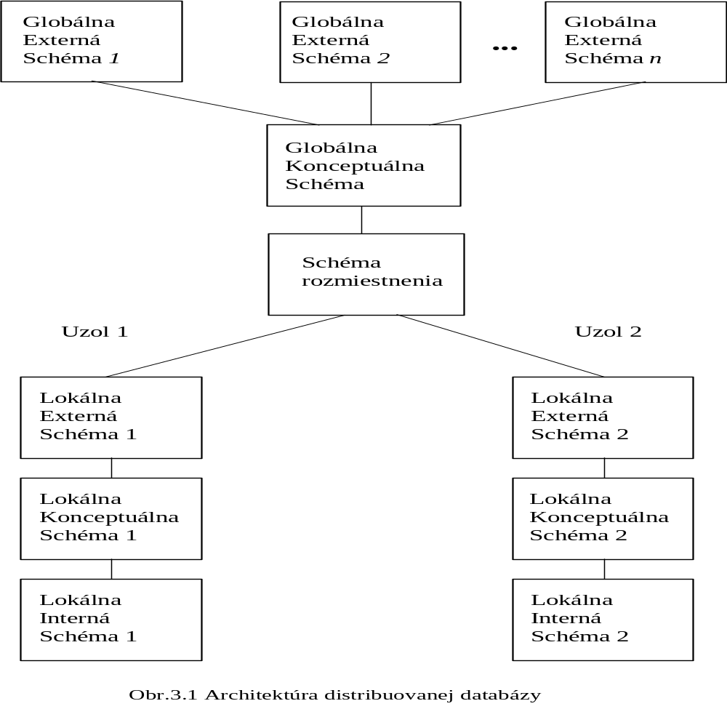Fragmentácia dátového modelu
- Horizontálna
- Vertikálna
- Ich spojením vzniká hybridná

Samotná fragmentácia sa vykoná podobne ako proces normalizácie relácií, ale okrem toho je nutné zabezpečiť tri podmienky:
- Kompletnosť
- Rekonštruovatelnosť
- Nespojiteľnosť

Kompletnosť

Ak výskyt relácie 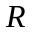 je dekomponovaný na fragmenty 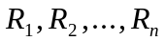, potom každá položka sa vyskytuje v a taktiež sa vyskytuje aspoň v jednom z fragmentov 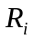.
V prípade horizontálnej fragmentácie je položkou celá n-tica a v prípade vertikálnej fragmentácie atribút.
Táto vlastnosť je známa ako vlastnosť bezstratovej dekompozície čo zaručuje, že dáta sú z globálnej relácie transformované do fragmentov bez akejkoľvek straty.

Rekonštruovatelnosť

Ak relácia je dekomponovaná na fragmenty , malo by byť možné definovať relačný operátor  taký, že platí
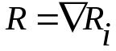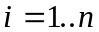
Operátor sa líši podľa spôsobu fragmentácie. Je iný pre horizontálnu a iný pre vertikálnu fragmentáciu.
Rekonštruovatelnosť globálnej relácie z jej fragmentov zaisťuje zachovanie integritných obmedzení definovaných pre dáta relácie.
Nespojiteľnosť

Ak relácia je horizontálne dekomponovaná na fragmenty a dátová položka 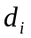 patrí do fragmentu 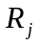, potom sa nevyskytuje v žiadnom z fragmentov 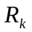 (k<>j).
Toto kritérium zaručuje, že fragmenty relácie po horizontálnej fragmentácii sú nespojiteľné. V prípade vertikálnej fragmentácie, atribúty tvoriace primárny kľúč sa vyskytujú vo všetkých fragmentoch. Preto pri vertikálnej fragmentácii nespojiteľnosť sa týka atribútov, ktoré netvoria primárny kľúč relácie.

Horizontálna fragmentácia
Horizontálna fragmentácia je vykonaná pomocou operácie relačnej algebry Výber (Selection) na globálnej relácii podľa databázovej schémy. Umožní rozdeliť reláciu na niekoľko fragmentov s totožnou schémou relácie tak, aby sme pomocou operácie zjednotenia dokázali rekonštruovať pôvodnú reláciu. Každý z fragmentov má kardinalitu relácie takú, že súčet kardinalít všetkých fragmentov dáva kardinalitu pôvodnej relácie.
Relácia R
Fragment R₁
R₁
R₂
R₃
R₄
Fragment R₂
Fragment R₃
Fragment R₄

Obr. Horizontálna fragmentácia relácie R na fragmenty R₁, R_{2,} R_{3,} R₄

Pre fragmentovanie relácií, ktoré neobsahujú atribúty, podľa ktorých by bolo možné fragmentovať, sa vykonáva, tzv. odvodená fragmentácia spočívajúca v jednoduchej myšlienke, na základe ktorej sa fragmentovaná relácia spojí pomocou operácie polospojenia (SemiJoin) s reláciou, ktorú vieme fragmentovať na základe daného kritéria. Reláciu, ktorá vznikne spojením, fragmentujeme potom rovnako, ako je to pri klasickej horizontálnej fragmentácii.

Odvodená horizontálna fragmentácia

Odvodená horizontálna fragmentácia je vykonaná podobne ako horizontálna fragmentácia pomocou operácie relačnej algebry Výber (Selection) na globálnej relácii podľa databázovej schémy. Avšak predtým je nutné vykonať spojenie relácie, ktorú fragmentujeme s reláciou, ktorá obsahuje atribúty podľa ktorých je fragmeentácia možná. Potom je možné rozdeliť reláciu na niekoľko fragmentov s totožnou schémou relácie tak, aby sme pomocou operácie zjednotenia dokázali rekonštruovať pôvodnú reláciu.
Relácia 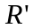 je odvodene horizontálne dekomponovaná na fragmenty , ktoré vzniknú z relácie, pre ktorú platí, že ju získame projekciou a polospojením (SEMIJOIN) relácie, ktorú fragmentujeme a relácie , o ktorej vieme, že obsahuje atrribúty podľa ktrorých je možné fragmentáciu vykonať.

Vertikálna fragmentácia
Vertikálna fragmentácia je vykonaná pomocou operácie relačnej algebry Projekcia (Projection) na globálnej relácii podľa databázovej schémy. Každý z fragmentov má kardinalitu totožnú s kardinalitou pôvodnej relácie. Množina atribútov schémy fragmentu je podmnožinou atribútov schémy pôvodnej relácie, pričom každý fragment obsahuje atribúty tvoriace primárny kľúč pôvodnej relácie. To nám umožní rekonštruovať pôvodnú reláciu pomocou operácie relačnej algebry Spojenie.
Primárny kľúč
R₁
Relácia R
R₂
R₃
R₄
Fragmenty
R₁
R₂
R₃
R₄

Obr. Vertikálna fragmentácia relácie R na fragmenty R₁, R_{2,} R_{3,} R₄

Hybridná fragmentácia

V mnohých praktických situáciách je výhodné využiť možnosť kombinácie vertikálnej a horizontálnej fragmentácie, čo umožní dekomponovať model na potrebné fragmenty pri splnení požadovaných vlastností dátového modelu. Podľa toho, v akom poradí vykonávame jednotlivé spôsoby fragmentácie aj hybridná fragmentácia sa delí na:
- Horizontálne vertikálnu fragmentáciu
- Vertikálne horizontálnu fragmentáciu

Alokácia databáz
Po ukončení fragmentácie je potrebné rozhodnúť, ktoré uzly siete sa budú využívať ako databázové servery distribuovaného systému a ako umiestnime fragmenty distribuovanej databázy v jednotlivých uzloch siete.

Matematický model pre alokáciu súborov
Úlohou je nájsť optimálne umiestnenie súborov z množiny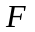 na uzloch v sieti, pri minimálnych nákladoch súvisiacich s umiestnením súborov, ich veľkosťou a frekvenciou dotazov.

Databázové informácie
Potrebujeme poznať:
- Množinu fragmentov
- Veľkosť každého z fragmentov
- Selektivitu každého fragmentu
- Frekvenciu operácie výber

Veľkosť fragmentu
Veľkosť fragmentu 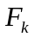 je definovaná ako
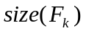 = 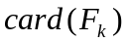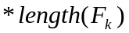
kde
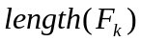je veľkosť jednej n-tice fragmentu
je kardinalita fragmentua vyjadruje počet n-tíc fragmentu

Informácie o uzle počítačovej siete
Pre každý uzol počítačovej siete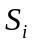 potrebujeme vedieť:
- množinu klientov daného uzla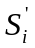 a množinu aplikácii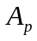spúšťaných na klientoch daného uzla
- výpočtovú výkonnosť uzla
- Náklady na umiestnenie jednotkového množstva dát na uzle ako 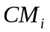
- Náklady na spracovanie jednotkovej operácie na uzle ako 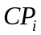

Informácie o počítačovej sieti
Pre počítačovú sieť je nutné získať informácie:

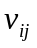, čo vyjadruje prenosovú rýchlosť medzi dvojicou uzlova 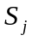, ktorá je závislá od použitého protokolu, vzdialenosti medzi uzlami, použitých zariadeniach atď.

Obmedzujúce podmienky

Pre uvedený model je možné definovať množinu obmedzujúcich podmienok, z ktorých uvádzam:

Obmedzenie na dobu odozvy
Ak existuje množina T={T_{i}}maximálneho času odozvy aplikácie 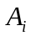 ∈A , ,
potom
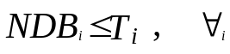
doba vykonania aplikácie je menšia alebo rovná maximálnemu času odozvy aplikácie .

Pamäťové obmedzenie

Ak M={mk} , je množina pamäťových kapacít jednotlivých uzlov siete Sk potom platí:

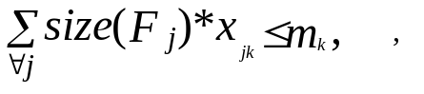
Samozrejme pre rôzne varianty modelu je možné pridávať alebo meniť aj množinu obmedzujúcich podmienok tak, aby model čo najviac zodpovedal reálnemu stavu.

Základné pečiatkovanie
Pravidlá:
- Každá transakcia vyžaduje časovú pečiatku, ktorá je unikátna v celom systéme a priradí jej ju sytém uzla, na ktorom je spustená

- Každá operácia READ alebo WRITE použitá v transakcii má pečiatku tejto transakcie
Pre každý dátový objekt X, existujú pečiatky:
RTS(X) – čas. pečiatka čítania objektu transakciou
WTS(X) – čas. pečiatka zápisu objektu transakciou

- Nech TS je časová pečiatka operácie READ nad objektom X.
Potom ak
Ak TS < WTS(X)
transakcia je odmietnutá a je reštartovaná s novou č. pečiatkou
inak RTS(X):=MAX(RTS(X),TS);

- Nech TS je časová pečiatka operácie WRITE nad objektom X.
Ak TS < WTS(X) alebo TS < RTS(X) tak operácia je odmietnutá
transakcia je odmietnutá a je reštartovaná s rovnakou časovou pečiatkou
inak je operácia vykonaná a hodnote WTS(X) je priradená hodnota TS.
12. Objektovo-orientované databázy
Relačné DBMS boli navrhnuté a ukázali sa ako veľmi vhodné pre „agendové“ databázové aplikácie: bankové a poisťovacie systémy, účtovníctvo, skladové hospodárstvo, rezervačné systémy, agendy obyvateľstva a pod. Tieto tradičné aplikácie charakterizovali:
- relatívne jednoduchá štruktúra dát a jednoduché algoritmy
- centralizovaná databáza - uložená obvykle na jednom výkonnom počítači s možnosťou pripojenia viacerých terminálov.

Po úspechu databázových systémov v klasických oblastiach sa objavili požiadavky na ich uplatnenie aj v „nových“ oblastiach aplikácie: navrhovanie artefaktov (navrhovanie strojárskych komponentov, elektronických obvodov veľmi vysokej integrácie...), riadenie výroby (v strojárskom, chemickom a inom závode), spracovanie dokumentov (hypertexty, grafická dokumentácia, automatizácia kancelárskych prác ...), softwarové inžinierstvo (CASE systémy), vedecké databázy (medicína, organická chémia ...). Tieto aplikácie charakterizuje:

- zložitá štruktúra dát a komplikované algoritmy
- použitie siete výkonných počítačov (pracovných staníc) a distribuovaných databáz.
Objektovo-orientovaná technológia programovania umožňuje kvalitnejšiu tvorbu komplexných a distribuovaných softwarových systémov. Uvedené tvrdenie sa vzťahuje aj na databázové aplikácie. Objektovo-orientované DBMS (ďalej ODBMS) priniesli oproti relačným DBMS (RDBMS) kvalitnejšie:
- dátové a
- procedurálne modelovanie.
Prejavuje sa predovšetkým nasledujúcimi charakteristikami:
1. Spájanie príbuzných dát
ODBMS umožňujú prirodzenejšiu reprezentáciu zložitejších dátových štruktúr (pri grafickej dokumentácii sa napríklad využívajú vektory, pri riadiacich systémoch robotov matice a pod.). Dáta, ktoré navzájom súvisia v realite, sa spolu („blízko seba“) uchovávajú aj v externých pamätiach.
2. Spájanie dát s funkciami
ODBMS poskytujú tradičné objektovo-orientované črty: spájanie dát s funkciami, ukrývanie dát, používateľsky definovateľné typy, typové dedenie, polymorfizmus a pod.
- Spájanie databázového a programovacieho jazyka
ODBMS, na rozdiel od SQL relačných DBMS, ponúkajú výpočtovo úplný jazyk. Snažia sa tiež integrovať databázové prostredie s programovacím prostredím.

V porovnaní s RDBMS znížila:
- jednoduchosť a
- matematická precíznosť.
Od novej generácie DBMS sa tiež očakáva väčšia podpora distribuovanosti. Táto požiadavka (podobne ako reprezentácia multimediálnych dát alebo verziovosť) je však pomerne nezávislá od zvolenej paradigmy.
ODBMS vznikali historicky dvojakým spôsobom:
- pridávaním databázových čŕt do O-O programovacích jazykov - takýmto spôsobom na báze jazyka smalltalk vznikol ODBMS GemStone, z jazyka C++ systémy ObjectStore, Ontos, Versant, Objectivity, rozšírením lispu systém Orion a iné;
rozšírením relačných DBMS o O-O črty (uvedené systémy sa preto niekedy nazývajú tiež „postrelačné DBMS“) - autori relačného DBMS Ingres vyvinuli na jeho základe ODBMS Postgres, ako iné príklady slúžia systémy Starbust alebo UniSQL.
Charakteristiky nových aplikácií
Relačné databázy vychádzajú z jednoduchej myšlienky manipulácie s tabuľkami. Poskytujú deklaratívny dotazovací jazyk SQL, ktorý umožňuje pohodlné vyhľadávanie údajov v databáze. Odbremeňujú programátora od poznania fyzického uloženia dát v externých pamätiach. Uvedené výhody spolu s prepracovanými softwarovými prostriedkami zabezpečili relačným databázovým systémom úspech v agendových typoch aplikácií, s relatívne jednoduchou štruktúrou dát a algoritmov. Tieto typy aplikácií doposiaľ prevládajú na softwarovom trhu.
V súčasnosti, ako sa čitateľ mohol presvedčiť na príklade jednoduchého CASE systému, sa však už objavujú aj „nové“ typy aplikácií. Na rozdiel od tradičných, agendových, ich charakterizuje:

Zložitejšia štruktúra dát
Štruktúra dát v agendových aplikáciách, napriek potenciálnemu uchovávaniu veľkého množstva dát, je relatívne jednoduchá. Štruktúra dát v nových aplikáciách je výrazne zložitejšia. V našom CASE systéme, ako jednom reprezentantovi novej databázovej aplikácie, sme tak objektový diagram z obr. 12.1 museli neprirodzene „vtesnávať“ do jednoúrovňových normalizovaných tabuliek na obr. 12.2. Nevýhoda by sa, pravda, výraznejšie prejavila až v komplikovanejšom príklade, ako je náš.

Zložitejšie algoritmy
Aplikačné algoritmy v agendových aplikáciách sú relatívne jednoduché. Nové aplikácie často inherentne obsahujú komplikované algoritmy, napríklad na spracovanie grafických informácií alebo na vedecko-technické výpočty. Funkcie realizujúce uvedené algoritmy úzko súvisia s dátami, ktoré spracúvajú.
Sprístupňovanie záznamov rôzneho typu
V agendových aplikáciách sa naraz (v transakcii) sprístupňuje obvykle malé množstvo dát. Tieto dáta bývajú väčšinou jedného, resp. iba niekoľkých typov (z niekoľkých tabuliek). V našom CASE systéme, naopak, pri práci s diagramom sa naraz sprístupňujú záznamy rôzneho typu, prislúchajúce danému diagramu. Týchto záznamov môže byť navyše veľké množstvo.
Dlhé transakcie
V bankových, rezervačných a podobných systémoch sa síce naraz sprístupňuje pomerne malé množstvo dát, ale vznikajú časté konflikty pri pokuse o súčasnú aktualizáciu rovnakých dát rôznymi používateľmi (transakciami). V nových aplikáciách nedochádza tak často ku konfliktom, na druhej strane však transakcie trvajú rádovo dlhšie. V našom príklade s daným diagramom a jeho objektmi pracuje väčšinou iba jeden používateľ, ale zvyčajne dlhý čas (minúty až hodiny).
Výkonné pracovné stanice
Tradičné databázové aplikácie sa väčšinou prevádzkujú na jednom centrálnom výkonnom počítači (server). Služby centrálneho počítača využívajú viacerí používatelia prostredníctvom terminálovej siete. Vďaka rastu výkonnosti pracovných staníc a osobných počítačov sa v nových aplikáciách čoraz viac spracovania, týkajúceho sa predovšetkým grafických používateľských interfejsov, presúva na klientovské počítače (a k architektúre klient/server). Centralizovaný počítač plní iba úlohu „skladníka“ perzistentných dát. Prejavujú sa tiež trendy k distribuovaným databázam (databázam uloženým na viacerých serveroch).

Ukazuje sa, že charakteristiky nových aplikácií si vyžadujú aj zmenu architektúry DBMS. Túto prináša nová generácia DBMS, reprezentovaná objektovo-orientovaným DBMS. V nasledujúcich statiach si vysvetlíme ich základné princípy. Napriek skutočnosti, že ODBMS sa snažia riešiť všetkých päť spomenutých problémov nových aplikácií, v našom vysvetľovaní sa z priestorových dôvodov sústredíme iba na prvé tri, ktoré sú aj pre ODBMS charakteristickejšie.
Osem základných čŕt:
I. Spájanie príbuzných dát
- Komplexné objekty
RDBMS poskytujú iba dva typy komplexných objektov (kolekcií): n-tice (záznamy) a multimnožiny (tabuľky). (Multimnožina je množina, v ktorej sa môžu opakovať prvky). Navyše sa n-tice vytvárajú iba z atomárnych objektov a multimnožiny iba z n-tíc. ODBMS umožňujú popri n-ticiach a multimnožinách aj ďalšie typy komplexných objektov, najmä zoznamy (list) a polia (array). Komplexné objekty možno navzájom skladať. Komplexný objekt môže byť hodnotou atribútu alebo môže existovať ako samostatná entita.
- Identita objektov
V klasických programovacích jazykoch (pascal, C) existuje objekt typu záznam (record, struct), ktorý si zachováva identitu nezávisle od hodnôt svojich položiek. Identita (identifikátor) nadobúda formu mena premennej alebo adresy uloženia v pamäti. Relačné databázy nemajú uvedenú vlastnosť. Záznam sa jednoznačne identifikuje podľa primárneho kľúča. Ak však primárny kľúč tvoria atribúty, ktorých hodnoty sú znakové reťazce, interná reprezentácia je neefektívna a neefektívnosť sa ďalej prenáša do vzájomného referencovania pomocou cudzích kľúčov. Skúsení programátori si preto sami definujú umelé číselné kľúče. (Umelé číselné kľúče musí programátor zaviesť aj pri objektoch, ktoré nemajú svoje mená v reálnom svete - napríklad jednotlivé tranzistory v elektronickom obvode). (Techniku umelých číselných kľúčov sme využili aj v našom príklade CASE systému). ODBMS má pri vytváraní objektu automaticky generovať jeho identifikátor (object identifier - oid), pri ktorom sa zaručuje jeho nemennosť a unikátnosť v celej databáze. Identifikátory objektov sa potom využívajú namiesto cudzích kľúčov pri vzájomnom referencovaní objektov. Vzájomné referencovanie objektov pomocou cudzích kľúčov umožňuje efektívnejšie sprístupňovanie asociovaných objektov, najmä ak sa už nachádzajú v operačnej pamäti (identifikátory možno konvertovať na smerníky).
Spájanie dát s funkciami
- Logická dátová nezávislosť
(V Manifeste sa predpisuje iba jeden typ logickej dátovej nezávislosti - enkapsulácia).
RDBMS umožňujú pomocou pohľadov iba čiastočné dosahovanie logickej dátovej nezávislosti, t.j. zmenu štruktúry databázy bez nutnosti meniť aplikačné programy. Logická dátová nezávislosť vo všeobecnosti predpokladá uplatnenie dvoch princípov: ukrývania dát a verejných interfejsov. (Porovnaj oba princípy s odvodenými kritériami modulárnosti z kapitoly o základoch softwarového inžinierstva). Keďže k ukrývaným dátam sa pristupuje iba prostredníctvom interfejsov, ich reprezentáciu možno zmeniť bez dopadu na aplikačný program. Pohľady v relačných databázach spĺňajú iba druhý z týchto princípov: ponúkajú používateľské tabuľky - interfejsy k existujúcej databáze, ale neukrývajú pôvodné tabuľky. (Navyše pohľady dovoľujú iba ohraničenú aktualizáciu dát). Ukrývanie dát s verejnými interfejsmi sa zabezpečuje:

- enkapsuláciou (procedurálnou abstrakciou) alebo
- odvodenými atribútmi (dátovou abstrakciou).

V oboch prípadoch sa dáta umiestňujú do private časti záznamu. Pri enkapsulácii interfejs tvoria funkcie, kým v druhom prípade iné atribúty. Interfejs na báze odvodených atribútov má v databázovom svete, na rozdiel od programovacích jazykov, svoje opodstatnenie, z dôvodu iného pomeru dát a funkcií v aplikáciách a vyššej kompatibilnosti s dotazovacím jazykom SQL. ODBMS štandardne poskytujú enkapsuláciu. Niektoré systémy, resp. ANSI SQL3, ponúkajú aj odvodené atribúty.
- Typy alebo triedy
Jazyk SQL2 poskytuje iba preddefinovanú množinu atomárnych typov: čísla, bitové a znakové reťazce, dátum a čas. Programátor si tiež môže deklarovať vlastné, ale iba atomárne typy (domény), či už ako synonymá preddefinovaných typov alebo ako nové enumeračné typy. Komplexné objekty, záznamy ani n-tice nemajú svoje typy. ODBMS umožňujú deklaráciu typov (pri typových jazykoch), resp. tried (pri beztypových jazykoch) aj pre komplexné objekty.
- Typové alebo triedne dedenie
(Posledne tri spomenuté črty: logická dátová nezávislosť, typy alebo triedy, typové alebo triedne dedenie priamočiaro zodpovedajú princípom abstrakcia dát, abstraktné typy dát a hierarchické abstraktné typy dát z kapitoly o objektovo-orientovanom programovaní).
V ODBMS možno vytvárať hierarchie používateľských typov, resp. tried, za účelom zdieľania atribútov a funkcií medzi typmi, resp. triedami. Typové, resp. triedne dedenie podporuje znovupoužiteľnosť už vytvoreného kódu.
- Polymorfizmus a dynamické viazanie
(V pôvodnom Manifeste sa uvádza iba prekrývanie a dynamické viazanie).
S objektovo-orientovaným programovaním úzko súvisí polymorfizmus, prinajmenšom v jeho najjednoduchšej podobe prekrývania (v rôznych typoch sú deklarované rôzne funkcie rovnakého mena). Prekrývanie pri typových jazykoch dopĺňa ešte inkluzívny polymorfizmus (všade, kde sa vyžaduje objekt nadtypu možno použiť objekt podtypu). Kvalitnejšie typové jazyky poskytujú navyše parametrický polymorfizmus (parametrické typy). S polymorfizmom ďalej súvisí dynamické viazanie, t.j. zobrazenie mien funkcií (pri volaní funkcií) do definícií (= implementácií) funkcií až v čase vykonávania programu. Podrobnejšie informácie o polymorfizme a dynamickom viazaní nájde čitateľ v kapitole venovanej objektovo-orientovanému programovaniu.
- Rozšíriteľnosť
V RDBMS predstavuje tabuľka „zabudovanú“ štruktúru údajov - s pevnou množinou príkazov na manipuláciu s ňou. Túto množinu príkazov (rovnako ako fyzickú reprezentáciu tabuľky) nie je možné meniť ani dopĺňať. Rozšíriteľnosť v ODBMS znamená, že používateľom definované typy sa správajú rovnako, ako už „zabudované“ typy. V širšom význame (ktorý Manifest nepredpisuje) sa pod ňou rozumie, že používateľ si môže upravovať - rozširovať podľa svojich potrieb aj „zabudované“ typy v systéme: multimnožina (tabuľka), zoznam a pod. Na úpravu „zabudovaných“ typov využíva mechanizmus dedenia a prekrývania.
Spájanie databázového a programovacieho jazyka
- Výpočtová úplnosť
Jazyk SQL2 predstavuje iba dotazovací jazyk na manipuláciu s tabuľkami. Neobsahuje riadiace príkazy. Preto sa buď vyvoláva z hosťovského programovacieho jazyka, alebo sa využíva jeho neštandardizovaná nadstavba: 4GL. ODBMS naproti tomu poskytujú výpočtovo úplný jazyk. ODBMS, ktoré vznikli pridávaním databázových čŕt do O-O programovacích jazykov, ponúkajú navyše jednotné databázové a programovacie prostredie. Odbremeňujú tak programátora od transformácie dát a riadenia výpočtu medzi dvoma prostrediami. (Nevýhodu dvoch heterogénnych prostredí názorne ilustrovala implementácia nášho CASE systému v jazyku 4GL).

Štandard ODMG-93
12.3.1 História a časti štandardu
Štandard ODMG-93 vypracovala databázová štandardizačná skupina ODMG (Object Database Management Group) v rámci združenia firiem OMG (Object Management Group), zaoberajúcich sa objektovo-orientovanou technológiou. Skupina zahájila svoju činnosť v roku 1991 a tvorili ju zástupcovia piatich najvýznamnejších firiem, ktoré už v minulosti realizovali ODBMS: Object Design (systém ObjectStore), Objectivity, Ontos, O2 a Versant. Výsledkom spoločného úsilia bola v roku 1993 verzia 1.0 štandardu. Potom skupinu doplnili ďalší dvaja členovia: Servio (systém GemStone) a Poet. Nová verzia 1.1 bola publikovaná vo februári 1994. Firmy, ktorých zástupcovia sa s hlasovacím právom zúčastnili štandardizácie, sa zároveň zaviazali dohodnutý štandard realizovať. Ich produkty sa očakávajú začiatkom roku 1995.
Štandard ODMG-93 vychádza z celkovej štandardizácie v rámci združenia OMG. Predstavuje nadmnožinu spoločného jadrového jazyka (OMG Core), navrhnutého pre programovacie jazyky, databázové systémy a komunikáciu vzdialených systémov. ODMG-93 obsahuje:

- objektový model - definícia základných pojmov
2. jazyk definície objektov (object definition language - ODL) - implementačne nezávislý jazyk definície dát pre objektové databázy; vychádza z tzv. jazyka na definíciu interfejsov (inteface definition language) združenia OMG
3. objektový dotazovací jazyk (object query language - OQL) - implementačne nezávislý jazyk na manipuláciu dát pre objektové databázy; vychádza z ANSI SQL2
- interfejs pre C++ - jazyk definície objektov a objektový dotazovací jazyk pre C++
5. interfejs pre smalltalk - jazyk definície objektov a objektový dotazovací jazyk pre smalltalk.
V ďalšom sa, v súlade s celkovým zameraním tejto knihy, sústredíme iba na časť štandardu súvisiacu s jazykom C++, ktorú budeme nazývať C++ ODMG-93. Vysvetlíme si ju na báze Manifestu objektovo-orientovaných databázových systémov a ilustrujeme na príklade nášho CASE systému.

Štandard ANSI SQL3
12.4.1 História a časti štandardu
Dotazovací jazyk SQL sa vyvinul z jazyka SQUARE relačného systému riadenia bázy dát s názvom R DBMS firmy IBM v San Jose. Jeho štandardizácia začala v rámci skupiny X3H2 (Database Language Committee) Národného amerického štandardizačného ústavu ANSI začiatkom osemdesiatych rokov. Prvý štandard, poskytujúci iba základnú kostru dotazovacieho jazyka, sa objavil v roku 1986 pod názvom SQL-86. Pomerne rýchlo sa stal aj medzinárodným ISO štandardom. Jeho nasledujúca verzia (ANSI aj ISO) SQL-89 pridala iba málo nových čŕt. Výraznejšie rozšírenie priniesol až štandard SQL-92, nazývaný aj SQL2. V čase písania týchto riadkov väčšina významnejších RDBMS už obsahovala niektoré, žiaden však všetky, jeho črty.
Práce na pridaní objektovo-orientovaných čŕt so SQL začali v rámci skupiny X3H2 koncom roku 1990. Komplexnejšie výsledky boli publikované až v roku 1993 [Eisenberg 93], [Beech 93]. Navrhovaný štandard (ANSI aj ISO) SQL3 sa podujal rozšíriť relačný dotazovací jazyk SQL2 v troch smeroch:
relačnom - pridaním ďalších predikátov, ohraničení (assertion), automaticky štartovaných akcií (trigger) a pod.,
procedurálnom - zavedením riadiacich príkazov a zapamätávaných funkcií v databáze (stored function),
objektovo-orientovanom - abstraktné typy dát, dedenie, polymorfizmus atď.

Ďalej sa, v súlade s poslaním tejto kapitoly, sústredíme iba na objektovo-orientovanú časť SQL3. Vysvetlíme ju opäť na základe Manifestu objektovo-orientovaných databázových systémov a nášho príkladu CASE systému. Čitateľa pritom prosíme o istú mieru „zhovievavosti“, pretože štandard sa neustále vyvíja a jeho výsledná podoba sa očakáva až okolo roku 1996, a navyše autori tejto knihy doposiaľ nevideli žiaden zložitejší program napísaný v uvedenom jazyku.

Databázové rozhrania
Metódy pre sprístupnenie dát
Embedded SQL (SQL je vložené v hostiteľskom jazyku

)
ODBC rozhranie
ADO rozhranie
JDBC rozhranie

Open Database Conectivity

ODBC je špecifikácia pre databázové API
ODBC je CLI (rozhranie (DB API), pozostávajúce z funkcii, volaním ktorých je možné odosielať SQL príkazy do RDBMS a spracovávať ich výsledok

) nezávislé na RDBMS - Umožňuje jednej aplikácii pristupovať do rôznych databázových systémov pri použitím rovnakého zdrojového kódu

Umožňuje transparentnú prácu s DBMS – riadenie transakcii, spracovanie metadát, odosielanie príkazov, prácu s kurzormi (spracovanie výsledku), ošetrenie chýb
Vytvorenie, zrušenie a udržiavanie spojenia
Používa SQL ako jazyk pre prístup do databázy – špecifikuje ODBC SQL
Definuje jednotné dátové typy
Pracuje na platformách Windows 95/98, NT, 2000, XP, Solaris a na niektorých implementáciách UNIX-u (Linux)
Založený na Call Level Interface (SQL/CLI) X/Open a ISO/ICE pre DB API – plnú implementáciu podporuje špecifikácia ODBC 3.0
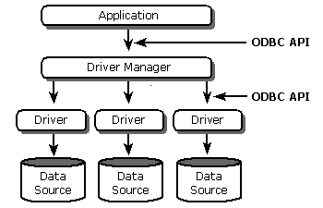 1.Aplikácia – Vykonáva spracovanie dát, volá ODBC funkcie za účelom odoslania SQL príkazov a získania výsledku

2.Driver Manager – Spravuje, načítava ovládače podľa požiadaviek aplikácie, sprostredkováva volanie funkcii z aplikácie (knižnica).

3.Driver – Spracováva volania funkcii, odosiela SQL do špecifikovaného dátového zdroja a posiela návratové hodnoty do aplikácie. Úlohy ovládača sú následovné:
- Vytvorenie a zrušenie spojenia s databázou
- Kontrola chýb
- Iniciovanie transakcii
- Odosielanie SQL príkazov do dátového zdroja – modifikuje ODBC SQL na SQL príslušného DBMS
- Odosielanie a získavanie dát z dátového zdroja, pričom zabezpečuje dátovú konverziu
- Mapuje DBMS špecifickú chybu na ODBC SQLSTATES
Dve kategórie ovládačov:
- Ovládače pre prístup k súborom (dBase...) – dáta sprístupňuje priamo a spracováva ODBC SQL
- Ovládače pre prístup DBMS – sprístupňuje dáta cez separátny databázový stroj, ktorý vykonáva spracovanie SQL. Ovládač spracováva iba ODBC volania.

4.Data source – reprezentujú DBMS, súbory... Typy dátových zdrojov – líšia sa spôsobom uchovania informácie o zdroji dát:
- Machine Data Source – sú uložené v systéme (v systémových registroch) pod užívateľom definovaným menom (Data Source Name), s ktorým sú asociované informácie potrebné pre spojenie. Aplikácia sa pri spojení odvoláva na príslušné DSN.
- File Data Source – sú uložené v súbore .dsn, pričom tento dátový zdroj nie je označené menom. Aplikácia sa pri procese vytvorenia spojenia odvoláva na príslušné kľúčové slovo z .dsn súboru

Aplikácie volajúce ODBC za účelom:
Komunikácie s daným typom databázy
Zozbierania a spracovanie dát z rôznych zdrojov
Komunikácie s databázou s možnosťou zámeny za iný typ DBS
Transport dát medzi rôznymi DBS

Hlavné úlohy aplikácie, ktoré vykonáva cez ODBC:
Výber dátového zdroja a spojenie s ním
Odosielanie SQL príkazov pre vykonanie
Výber návratových hodnôt
Spracovanie chýb
Riadenie transakcii
Odpojenie od zdroja

Architektúra ADO (Microsoft Active X Data Object)
Programový model, ktorý umožňuje klientským aplikáciám prístup a manipuláciu z dátami z rôznych zdrojov cez OLE DB Provider.

Iné Data
Databáza
SQL Server
Oracle
Informix
FoxPro
Mail
Video
Text
Adresárová služba
ODBC
OLE DB
ADO
Aplikácia

